МУНИЦИПАЛЬНОЕ БЮДЖЕТНОЕ ДОШКОЛЬНОЕ
ОБРАЗОВАТЕЛЬНОЕ УЧРЕЖДЕНИЕ - ДЕТСКИЙ САД
КОМБИНИРОВАННОГО ВИДА№3
БАРАБИНСКОГО РАЙОНА
НОВОСИБИРСКОЙ ОБЛАСТИ

Паспорт
дидактического пособия
Лэпбук
«Азбука здоровья»

Автор: Щетинина О.В.

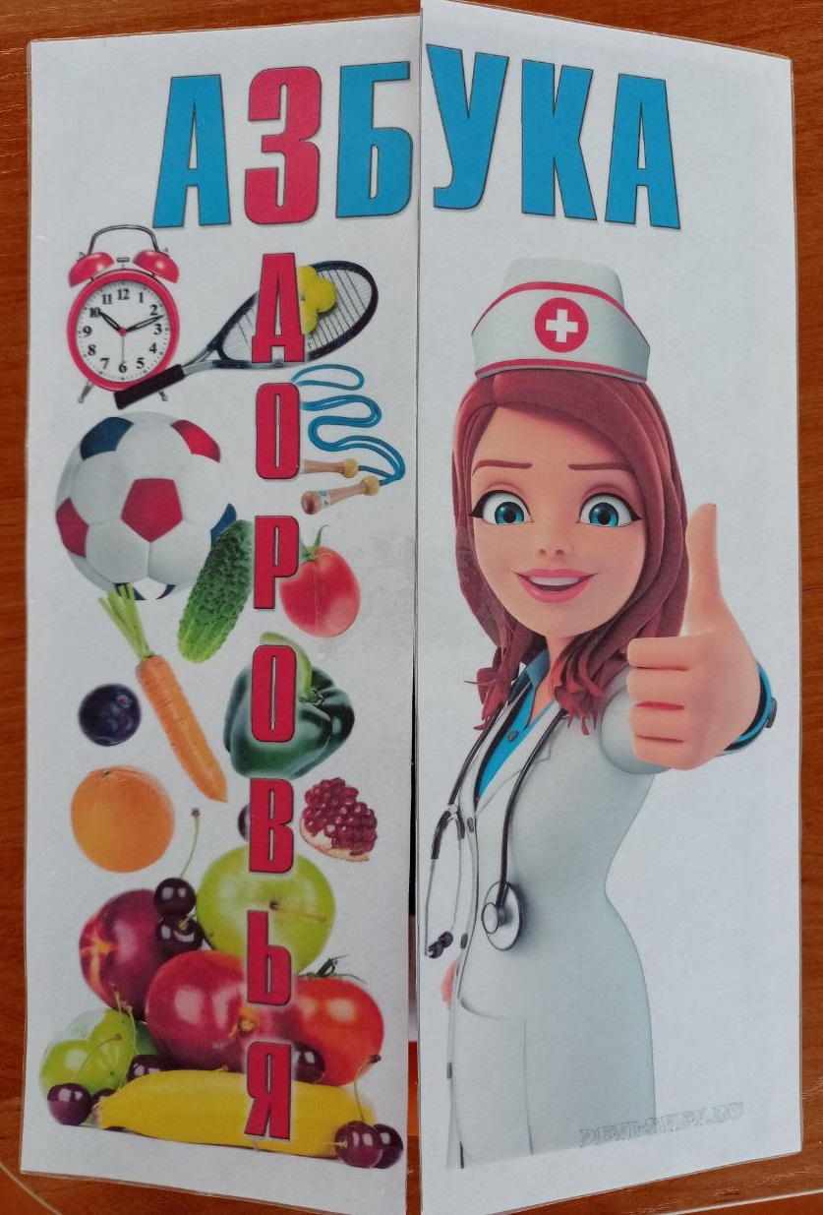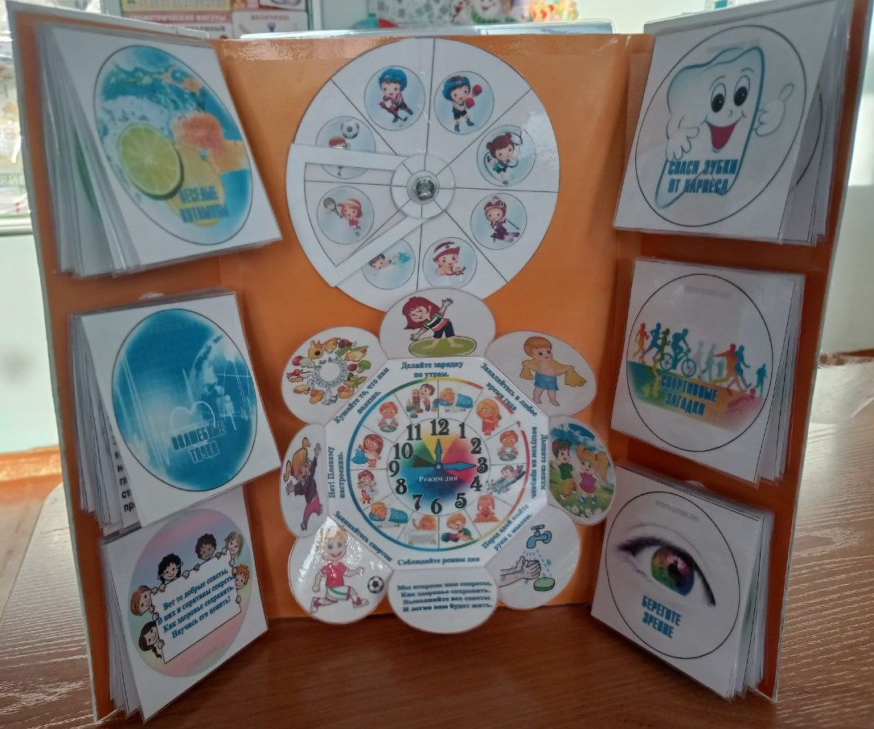

Цель: | Формирование представлений о здоровом образе жизни, видах спорта, правильном питании, правилах ухода за глазами и зубами.
Задачи: | - вырабатывать у детей разумное отношение к своему организму;  - прививать необходимые санитарно-гигиенические навыки;  - учить вести здоровый образ жизни;  - закреплять навыки проведения точечного массажа.
Общее описание: | Дидактическое пособие Лэпбук. Папка состоящая из 3х страниц.
Необходимое ресурсное обеспечение при применении методического материала | Лэпбук «Азбука здоровья» может быть использован воспитателем в работе с детьми, родителями для закрепления материала по теме с ребенком дома, а также в самостоятельной деятельности ребенка в детском саду.
Область применения материала: практическая значимость, возраст детей, ключевые положения | Лэпбук предназначен для работы с детьми 4 -7 лет, однако отдельные игры могут быть использованы и в более раннем возрасте.
Технология внедрения: что?  для чего и зачем? для кого? как? | Лэпбук - интерактивная папка-раскладушка с кармашками и вкладками, с материалом на тему «Азбука здоровья», которую ребёнок может удобно разложить на столе или ковре. Использование Лэпбука вызывает интерес у ребенка к исследованию своего здоровья, а следовательно повышает эффективность работы педагога, родителей.
Соответствие материала требованиям действующего СанПиН | Игровое оборудование соответствует возрасту детей и изготовлено из материалов, не оказывающих вредного воздействия на детей.
Методические рекомендации | Варианты игрового использования: взрослому следует ознакомить ребенка с правилами игр, поиграть с ним в них. В ходе дидактических игр взрослый стимулирует речевую активность ребенка, поощряет правильные ответы. Усвоив правила, дети затем могут играть самостоятельно.
Описание эффектов, достигаемых при использовании материалов | Лэпбук – активизирует у детей интерес к познавательной деятельности; помогает лучше понять и запомнить информацию; благодаря вариативности представленного материала позволяет повысить уровень развития речи.
Возможные сложности при использовании материала | Лэпбук содержит задания разной сложности, что необходимо учитывать при работе с детьми.

